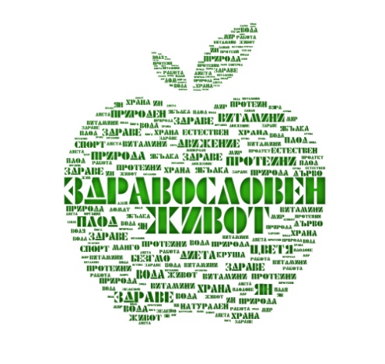Д И Е Т И Ч Н О - С О Ц И А Л Н А К У Х Н Я

ДИЕТИЧНО - СОЦИАЛНА КУХНЯ реализира целенасочена дейност за ежедневно обезпечаване на разнообразна и здравословна храна за желаещите да ползват социалната услуга. Целевата група потребители включва социално слаби граждани с определена диета по предписание на общопрактикуващ лекар и назначен специален хранителен режим, индивидуално регламентиран в карта.

Цената на купон за деня е 2.00лв. за супа, основно ястие и десерт, съобразно диетата на бенефициента по препоръка на личния лекар.
Купони за диетично хранене се закупуват от пунктовете за раздаване на храна срещу издадена карта на потребителя съответно:
I пункт – ДСКухня – СУ „Св. Св. Кирил и Методий” – понеделник, 10:00 – 12:00 ч;
II пункт – кв. „ Калето” – к-с „Бенковски” – четвъртък, 11:00 – 12:30 ч;
III пункт - „Куклите” – ж. к. „ Васил Левски” – сряда, 11:00 – 12:30 ч.

Менюто се изготвя на база ежедневен прецизен сезонен подбор на продуктите по рецептурник съобразно номера на диетата - с гарантирани вкусови качества и разнообразие - в отговор на стандартните изисквания за безопасност и качество, регламентирани в европейското и националното законодателство.

Предлагането на пълноценна и питателна храна, индивидуално съобразена с диетичен хранителен режим съдейства не само за здравословно хранене на потребителите, но и допринася в значителна степен за обгрижване на уязвими групи от населението с нисък социален статус и необходимост от обезпечаване на достойно ежедневие.

ДИЕТИЧНО-СОЦИАЛНА КУХНЯ осъществява лицензирана дейност, която подлежи на периодичен контрол от страна на оторизираните институции: БАБХ, РЗИ, ОДБХ.

Дневният порцион се раздава всеки делничен ден в трите пункта на територията на градa:
I пункт – ДСКухня – СУ „Св. Св. Кирил и Методий”, 10:00 – 12:00 ч;
II пункт – кв. „ Калето” – к-с „Бенковски”, 11:00 – 12:30 ч;
III пункт - „Куклите” – ж. к. „ Васил Левски”, 11:00 – 12:30 ч .

Организатор ДСК:
Светла Гергова Пекова – Кръстева
GSM: 0885451085

